256点数据
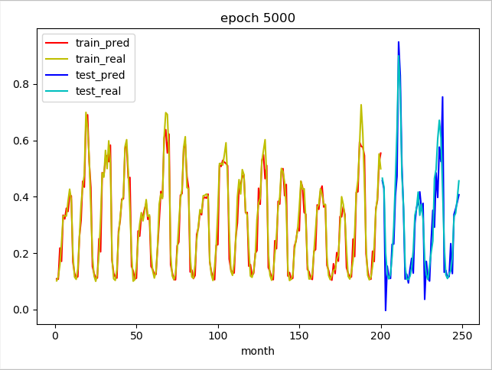
共256个点，取后48个点用作预测。Timesteps=8，batch size=2。

42点数据
- 损失函数为MAE
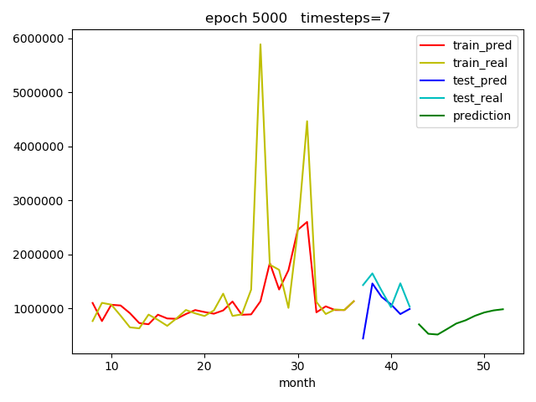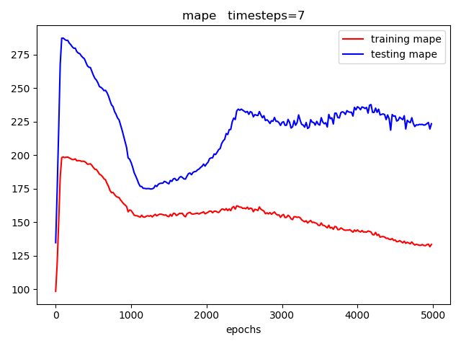
图1 42点数据的拟合结果 时间步长为7

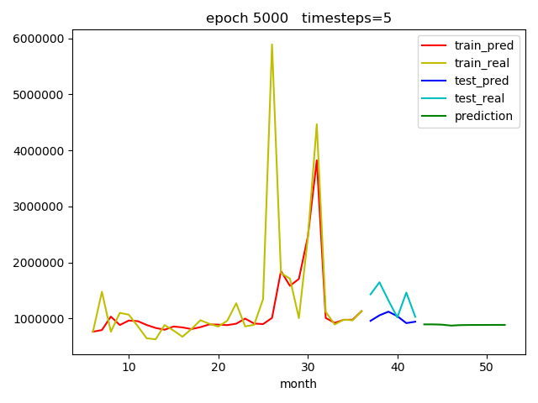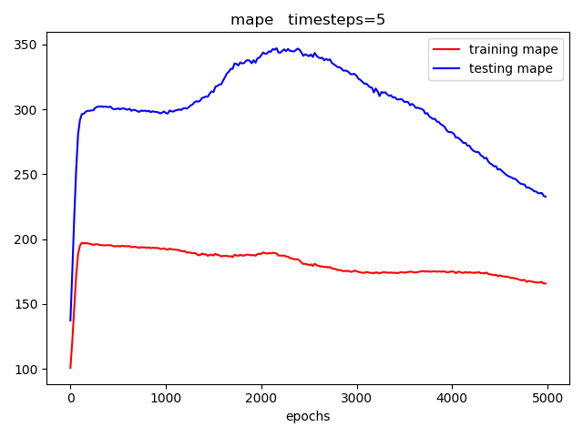
图2 42点数据的拟合结果 时间步长为5
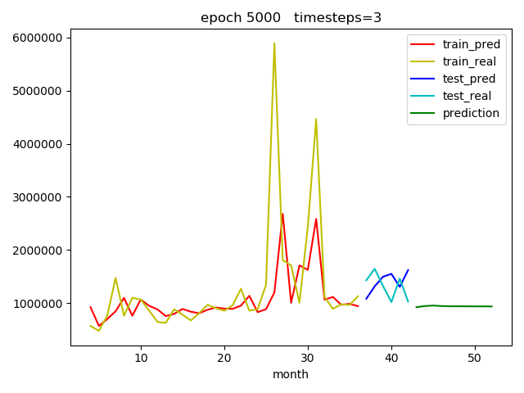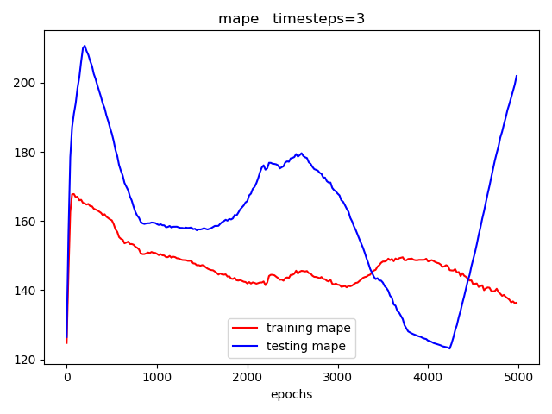
图3 42点数据的拟合结果 时间步长为3
- 损失函数为MSE
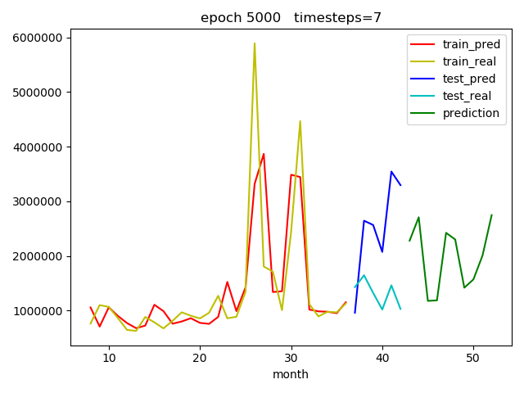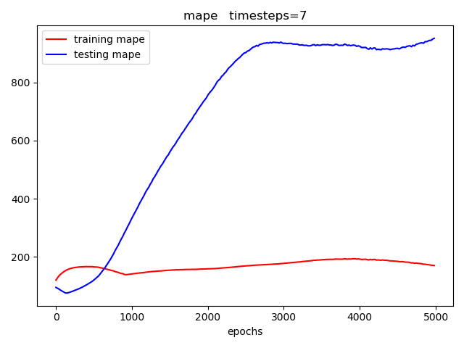
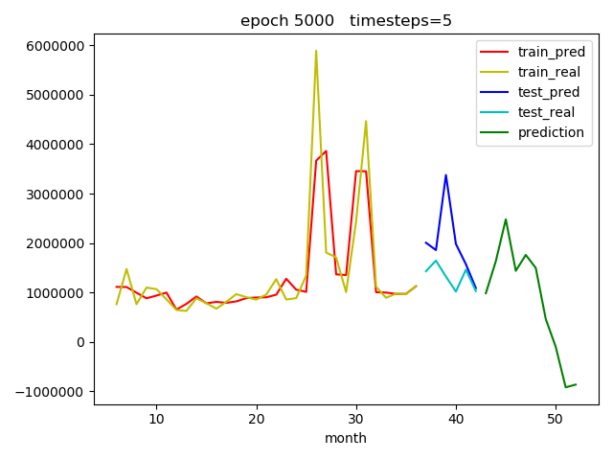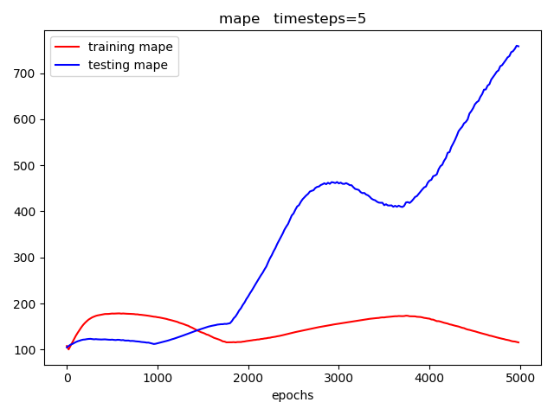

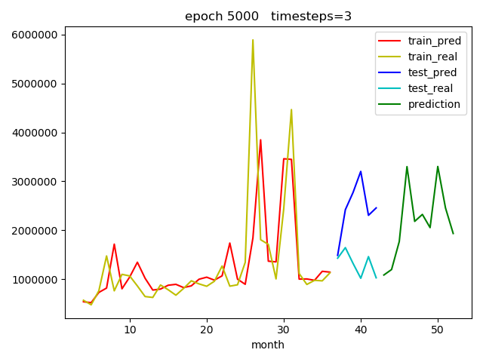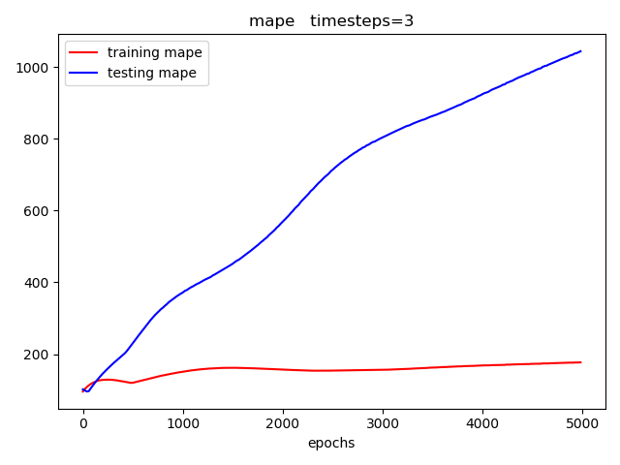
以上结果表明，在拟合训练集的过程中，测试集没有得到很好拟合。主要原因是数据量过少，模型容易在训练集上过拟合而泛化能力差。同时，timesteps和损失函数的变化对结果影响巨大。

问题：每天的用电量、每个月的产值，估计每天的产值
假设用电量x和产值y服从$y=kx+b$，将每个月整体的用电量和产值代入方程，这是一个线性回归问题，解出k和b即可。也可选取其他用电量和产值之间的假设关系，原理相同，

